Отчет по лабораторной работе № 3

Дисциплина: Операционные системы

Неустроева Ирина Николаевна

Содержание

# 1 Цель работы

Научиться оформлять отчёты с помощью легковесного языка разметки Markdown

# 2 Задание

* Ознакомиться с синтаксисом языка разметки Markdown.
* Сделать отчет по лабораторной работе номер 2 в формате Markdown.
* Узнать как компилируются отчеты в различных форматах из файла с расширением .md
* Прикрепить отчеты по лабораторной работе №2 и №3 в форматах .md .doc .pdf ( сделанные из .md)

# 3 Теоретическое введение

* Оформление элементов текста в Markdown:

1. Заголовки:

* Чтобы создать заголовок, используйте знак ( # ), например:
* 1 # This is heading 1 2 ## This is heading 2 3 ### This is heading 3 4 #### This is heading

1. Полужирное начертание:

* Чтобы задать для текста полужирное начертание, заключите его в двойные звездочки:
* 1 This text is **bold**.

1. Курсивное начертание:

* Чтобы задать для текста курсивное начертание, заключите его в одинарные звездочки:
* 1 This text is *italic*.

1. Полужирное и курсивное начертание:

* Чтобы задать для текста полужирное и курсивное начертание, заключите его в тройные звездочки:
* 1 This is text is both ***bold and italic***.

1. Блоки цитирования создаются с помощью символа >:

* Ваша цитата…

1. Списки:

* Неупорядоченный (маркированный) список можно отформатировать с помощью звездочек или тире:
  + пункт 1
  + пункт 2
* Вложение списка:
  + пункт 1
  + подпункт 1
  + пункт 2
  + подпункт 2
* Упорядочный список:
  1. пункт 1
  2. пункт 2
* Чтобы вложить один список в другой используем отступы.

1. Гиперссылки:

* [Название ссылки](Адрес%20файла%20или%20сайта%20на%20который%20даем%20ссылку).

1. Оформление кода:

* your code goes in here
* Обработка файлов в формате Markdown.
* Для обработки файлов в формате Markdown будем использовать Pandoc https://pandoc.org/. Конкретно, нам понадобится программа pandoc , pandoc-citeproc https://github.com/jgm/pandoc/releases, pandoc-crossref https://github.com lierdakil/pandoc-crossref/releases.
* Преобразовать файл README.md можно следующим образом:
* 1 pandoc README.md -o README.pdf 1 pandoc README.md -o README.docx

# 4 Выполнение лабораторной работы

Для начала я перешла в каталог с лабораторной работой № 2, после с помощью команды: gedit report.md открыла шаблон в Markdown. (рис. 1).

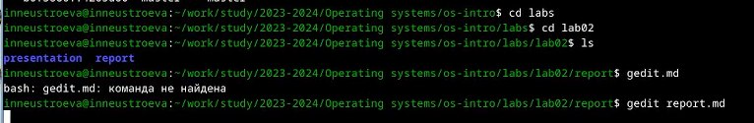

Рис. 1: Переход в нужный каталог

Далее я внесла в шаблон изменения и заполнила данные о себе: ФИО, название дисциплины (рис. 2).

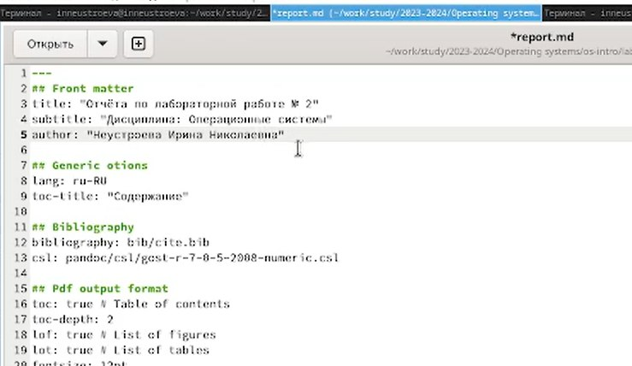

Рис. 2: Редактирование шаблона

Затем приступила к отчету по выполненным в ходе лабораторной работы действий и их описанию (рис. 3).

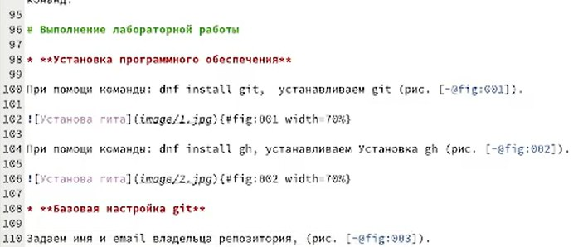

Рис. 3: Заполнение отчета

!Важно! Используемые в файлах изображения должны располагаться в той же папке, что и отчет ( в таком случаее можем указать к папке краткий путь: (image/наше_изображение).

После завершения выполнения отчета я ввожу команду “make” и благодаря тому, что в папке репорт есть Makefile, можем скомпилировать отчет в формате .md .doc .pdf (рис. 4).

Компиляция отчета

Рис. 4: Компиляция отчета

Затем отправила полученные файлы на гитхаб посредством локального репозитория (рис. 5).

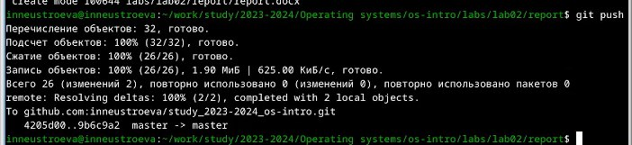

Рис. 5: Отправка файлов на гитхаб

Сначала у меня скомпилировались только .md .doc, после установления нужных щрифтов у меня получилось скомпилировать формат .pdf. Далее отправила изменения на гитхаб и проверела наличие всех трех файлов на гитхабе.(рис. 6).

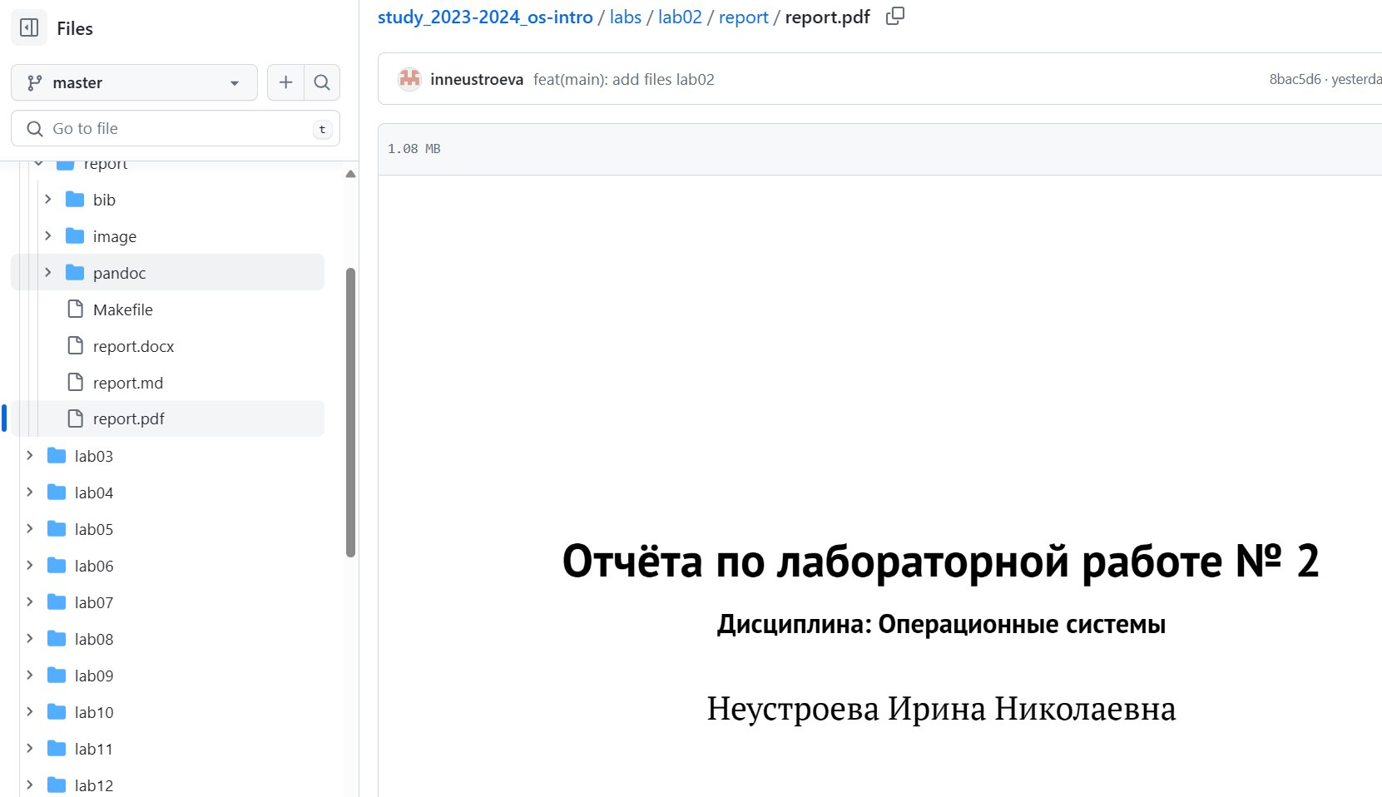

Рис. 6: Проверка файлов на гитхабе

# 5 Выводы

В ходе выполнения лабораторной работы № 3 я научилась оформлять файлы в формате Markdown, познакомилась с синтаксисом этого языка и узнала как компилировать файлы .md в .doc .pdf